PGIXS Python 데스크탑 앱 사용자 매뉴얼
PGIXS는 MATLAB 버전과 Python 버전 두 가지로 제공된다. 이 문서는 그중
Python 버전(PySide6 데스크탑 GUI)의 상세 사용자 매뉴얼이다. MATLAB 버전과 기능이
동등하며, MATLAB 라이선스 없이 Windows/macOS/Linux 어디서나 실행할 수 있다. 앱은
**SDD Calibration / GIXS / GIXS-series / TrXS / TrXS-series / XTrans /
Penetration Depth** 7개 탭으로 구성된다.
설치/다운로드 방법은 리포지토리 루트의 README.md를 참고한다 (Windows/macOS/Linux 실행 파일을 Releases 페이지에서 받거나, 소스에서 python -m pgixs_python.desktop.app로 직접 실행할 수 있다).

목차

1. 전체 구조와 사용 순서
프로그램 상단 탭은 다음 순서로 배치돼 있다.
순서 | 탭 이름 | 용도
1 | SDD Calibration | 캘리브런트(예: Silver behenate) 링 패턴으로 sample-to-detector distance(SDD)를 구하는 독립 도구. 실제 실험에서 GIXS/TrXS 분석보다 먼저 해야 하는 작업이라 맨 앞에 있다.
2 | GIXS | 단일 프레임 grazing-incidence 데이터 처리 콘솔.
3 | GIXS-series | GIXS의 시리즈(시간/온도/각도 스캔) 버전 — 프레임 여러 장을 한 번에 불러와 프레임별 커브를 계산.
4 | TrXS | 단일 프레임 transmission 데이터 처리 콘솔.
5 | TrXS-series | TrXS의 시리즈 버전.
6 | XTrans | 화학식 기반 X-ray 투과율/임계각/SLD 계산기 (검출기 이미지와 무관한 독립 계산기).
7 | Penetration Depth | 특정 입사각 범위에서의 X-ray 침투 깊이 계산기 (역시 독립 계산기).

일반적인 실험 순서는 다음과 같다.
- SDD Calibration에서 캘리브런트 이미지를 불러와 SDD를 구하고 캘리브레이션 파일(JSON, .mat/.std 동반 파일)을 저장한다.
- GIXS 또는 TrXS(단일 프레임을 빠르게 확인할 때) / GIXS-series 또는 TrXS-series(여러 프레임을 한 번에 처리할 때)에서 데이터를 불러오고, 위에서 저장한 캘리브레이션 파일을 Load Info로 불러온다.
- 필요하면 Grid Remove, Background subtraction/Normalization을 적용한다.
- q-Cal / q-Map Cal.로 pixel → Q 변환을 계산한다.
- Line/Cakecut/Accumulation/Circular Average/Azimuthal Process/ROI 등으로 1D 커브를 뽑고 저장한다.
- 필요하면 XTrans/Penetration Depth에서 시료의 투과율·임계각·침투 깊이를 별도로 계산해 실험 조건(에너지, 두께, 입사각 범위)을 잡는 데 참고한다.
같은 ConsoleWidget 클래스를 GIXS/TrXS가 공유하고, GIXS-series/TrXS-series도 구조가
비슷하므로, 아래 3장/4장/5장은 "공통 설명 + 모드별 차이" 형태로 정리했다.
GIXS 탭이나 TrXS 탭에서 파일을 불러오는 동안에는(백그라운드 로딩 중) 다른 탭으로
전환할 수 없다 — 두 콘솔이 내부적으로 같은 세션 슬롯을 공유하기 때문에, 로딩 도중
전환하면 데이터가 꼬일 수 있어서 막아둔 것이다.

2. SDD Calibration 탭
MATLAB 버전의 SDDcal_gui.m(+ OneDplotpixel_gui.m/OneDplotpixelR_gui.m)과
동일한 워크플로우를 따른다. 캘리브런트 링 이미지를 불러와서 빔 중심을 잡고, 방사형(radial) 또는 라인 프로파일을
뽑아 링 피크를 가우시안 피팅한 뒤 SDD를 계산하고, GIXS/TrXS의 Load Info가 읽는
캘리브레이션 파일을 저장하는 탭이다.

2.1 왼쪽 패널
상단 (LOAD DATA)
- Directory 입력창 + Set 버튼 — 폴더 선택 다이얼로그. 이후 LOAD IMAGE DATA가 여기서 시작한다.
- Detector 콤보 — Eiger4M, MarCCD, MX170HS, PI-CCD, MAR345 중 선택.
- LOAD IMAGE DATA 버튼 — 캘리브런트 이미지를 불러온다. 불러오면 Center [Y, Z]가 자동으로 채워지고, 범위/커브/피팅 상태가 초기화된다.
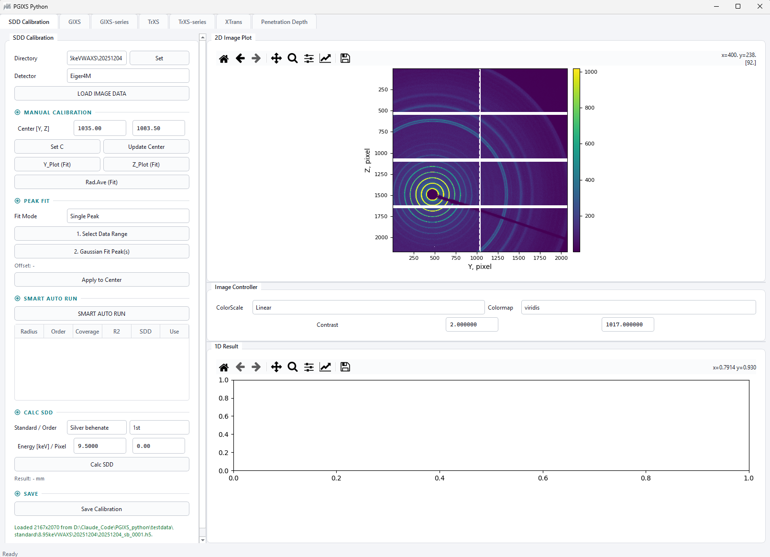
FIGURE 01: SDD Calibration -- LOAD IMAGE DATA 직후 전체 화면 (캘리브런트 이미지 로드 상태)
Manual Calibration
- Center [Y, Z] — 빔 중심 좌표 두 필드.
- Set C 버튼 — 2D 이미지를 클릭해서 그 위치를 중심으로 설정.
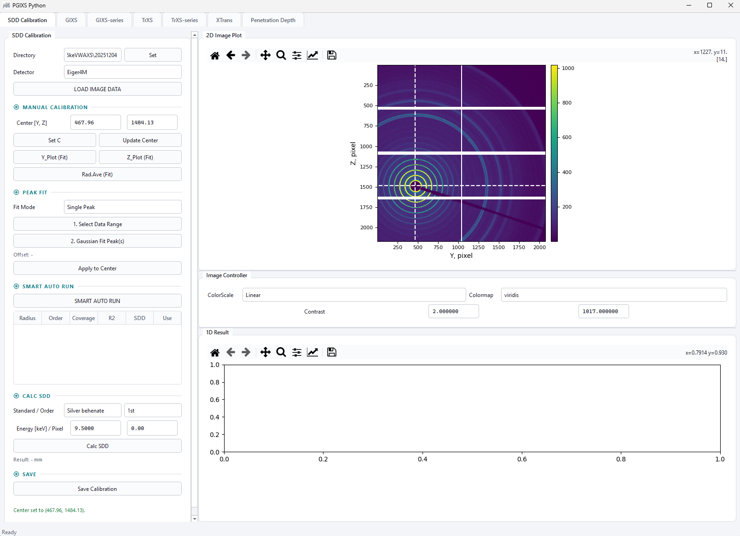
FIGURE 02: SDD Calibration -- Set C로 클릭해 중심을 지정한 2D Image Plot (십자선 표시)
- Update Center 버튼 — 위 Center [Y, Z]에 직접 입력한 값을 그대로 적용.
- Y_Plot (Fit) / Z_Plot (Fit) — 현재 중심을 지나는 Y방향/Z방향 라인 프로파일을 뽑아 "1D Result" 패널에 그린다.
- Rad.Ave (Fit) — 중심 기준 방사형(azimuthal 평균) 프로파일을 뽑는다.
Peak Fit
- Fit Mode 콤보 — Single Peak / Symmetric Peaks (+/-). Symmetric 모드는 Y_Plot/Z_Plot 라인 컷에만 적용되고 Rad.Ave에는 적용되지 않는다.
- 1. Select Data Range 버튼 — 1D 커브 위에서 범위를 클릭으로 지정한다. Single 모드는 시작→끝 2번 클릭, Symmetric 모드는 왼쪽 피크 시작/끝 → 오른쪽 피크 시작/끝 총 4번 클릭한다.
- 2. Gaussian Fit Peak(s) 버튼 — 선택한 범위에 가우시안 피팅을 실행하고, 피팅 커브를 커브 위에 겹쳐 그린다(Single은 빨강, Symmetric은 좌/우 각각 다른 색). 결과는 Offset: - 라벨에 표시되며(중심 위치, R², Symmetric은 반경까지), 방사형(radial) 커브였다면 Pixel Radius(아래 Calc SDD 섹션)도 자동으로 채워진다.
- Offset: - — 마지막 피팅 결과 표시 라벨.
- Apply to Center 버튼 — 방금 한 Y_Plot/Z_Plot 피팅 결과(offset)를 Center [Y, Z]에 반영한다.
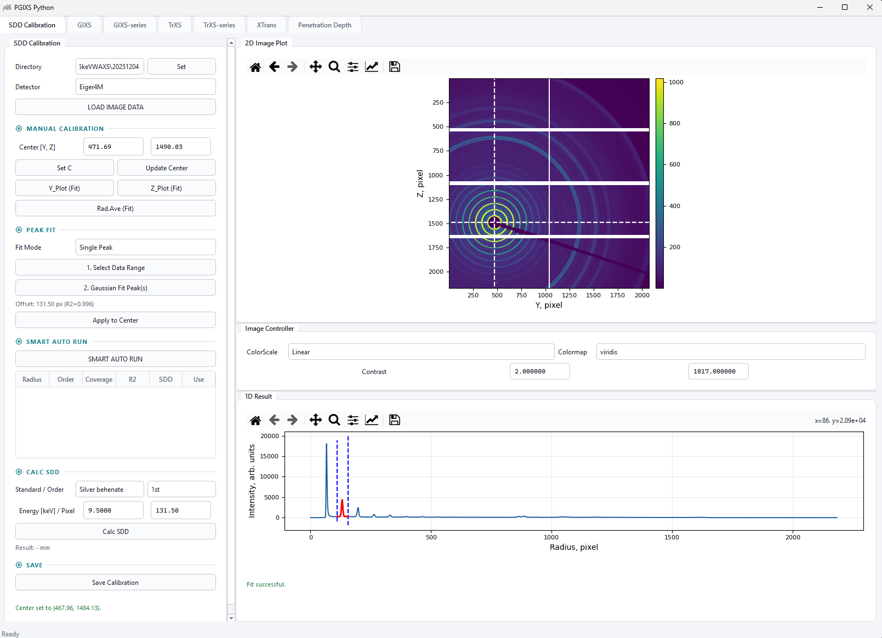
FIGURE 03: SDD Calibration -- Rad.Ave (Fit) -> Gaussian Fit 실행 후 1D Result (피팅 커브 오버레이)
Smart Auto Run
- SMART AUTO RUN 버튼 — Center [Y, Z]가 대략 맞은 상태에서 누르면, 빔 중심을 자동으로 미세 조정하고, 캘리브레이션 링들을 자동으로 탐색해서 SDD까지 한 번에 계산해준다(로컬 refinement이므로 중심이 너무 많이 틀어져 있으면 먼저 Manual Calibration으로 대략 맞춰야 한다).
- 결과 후보 테이블(Candidate table) — 컬럼: Radius, Order, Coverage, R2, SDD, Use. 찾은 링 후보들과 각각 채택 여부("Yes"/"No")가 표시된다.
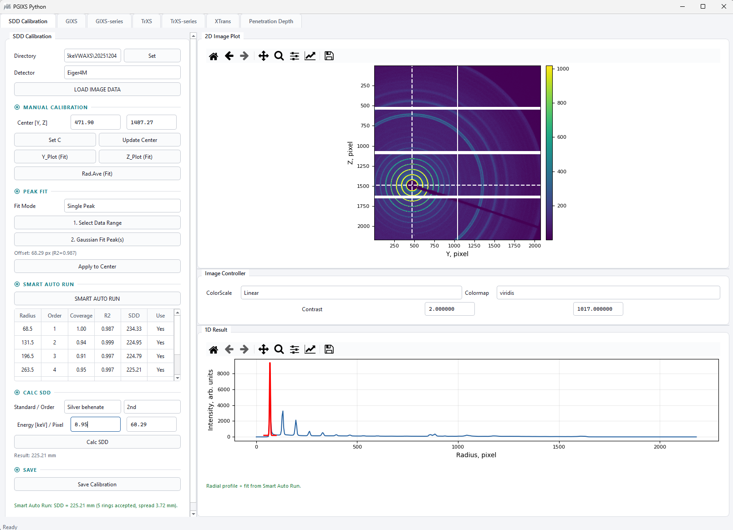
FIGURE 04: SDD Calibration -- SMART AUTO RUN 실행 후 Candidate table (후보 링 목록)
Calc SDD (수동 계산 / Smart Auto Run과 공유되는 입력값)
- Standard / Order — Standard 콤보: SEBS, Silver behenate(기본값), Mesoporous Silica, Sucrose. Order 콤보: 1st~7th (몇 번째 회절 링인지).
- Energy [keV] / Pixel — 사용한 X-ray 에너지, 그리고 측정된 링의 픽셀 반경(Pixel Radius — 수동 입력하거나 피크 피팅/Smart Auto Run에서 자동으로 채워짐).
- Calc SDD 버튼 — Pixel Radius + Order + Standard + Energy로 SDD를 수동 계산한다. 결과는 Result: - mm 라벨에 표시.
Save
- Save Calibration 버튼 — 캘리브레이션 값을 JSON(+ .mat/.std 동반 파일)으로 저장한다. 이 파일을 GIXS/TrXS 탭의 Load Info가 읽는다.

2.2 오른쪽 패널
- 2D Image Plot — 불러온 캘리브런트 이미지. "Set C"가 켜져 있으면 클릭해서 중심 설정. 현재 중심을 지나는 십자선(0°/90°)이 표시된다.
- Image Controller — ColorScale(Linear/Log), Colormap, Contrast(cmin/cmax, 소수점 6자리 — 작은 값도 0으로 뭉개지지 않도록). 모두 즉시 반영(별도 Update 버튼 없음).
- 1D Result — Y_Plot/Z_Plot/Rad.Ave 결과 커브, 피팅 오버레이, 범위 선택 마커를 표시. 아래에 "Range: … to … px. Ready to fit." 같은 상태 텍스트가 뜬다.

2.3 작업 순서 정리
- (선택) Directory 설정 → LOAD IMAGE DATA로 캘리브런트 이미지 불러오기.
- Set C 클릭 또는 Center [Y, Z] 직접 입력 + Update Center로 중심을 대략 잡는다.
- (선택, 더 정밀하게 잡고 싶으면) Y_Plot (Fit)/Z_Plot (Fit)/Rad.Ave (Fit) → 1. Select Data Range → 2. Gaussian Fit Peak(s) → Apply to Center.
- 추천 경로: 중심이 대략 맞았으면 SMART AUTO RUN 한 번으로 중심 미세조정 + 링 탐색 + SDD 계산까지 끝낸다.
수동 경로: Rad.Ave (Fit)로 Pixel Radius를 구한 뒤, Standard/Order/Energy를 지정하고 Calc SDD.
- Save Calibration으로 캘리브레이션 파일을 저장한다 (GIXS/TrXS의 Load Info에서 사용).

3. GIXS / TrXS 탭 (공통 콘솔)
GIXS 탭과 TrXS 탭은 내부적으로 완전히 같은 위젯(ConsoleWidget) 코드를 쓰고,
설정값(config)만 다르다. 아래 표로 두 모드의 차이를 먼저 정리한다.
항목 | GIXS | TrXS
Detector 목록 | Eiger4M, MarCCD, MX170HS, PI-CCD, MAR345 | Eiger4M, MarCCD, MX170HS, PI_CCD
입사각(Incidence) 캘리브레이션 섹션 | 있음 | 없음
Footprint(FP) 입력 | 있음 | 없음
Cakecut / Accumulation / Pos move | 있음 (1D Plot Process에서) | 없음
Circular Process 섹션 | 없음 | 있음 (TrXS만의 1D 대표 처리 방식)
Map format | Pixel / Qxy/Qz / Qy/Qz | Pixel / Qy/Qz
Azimuthal Process 각도 스윕 범위 | 0~180° (grazing incidence는 수평선 위쪽만 산란) | 0~360° (전체 링)

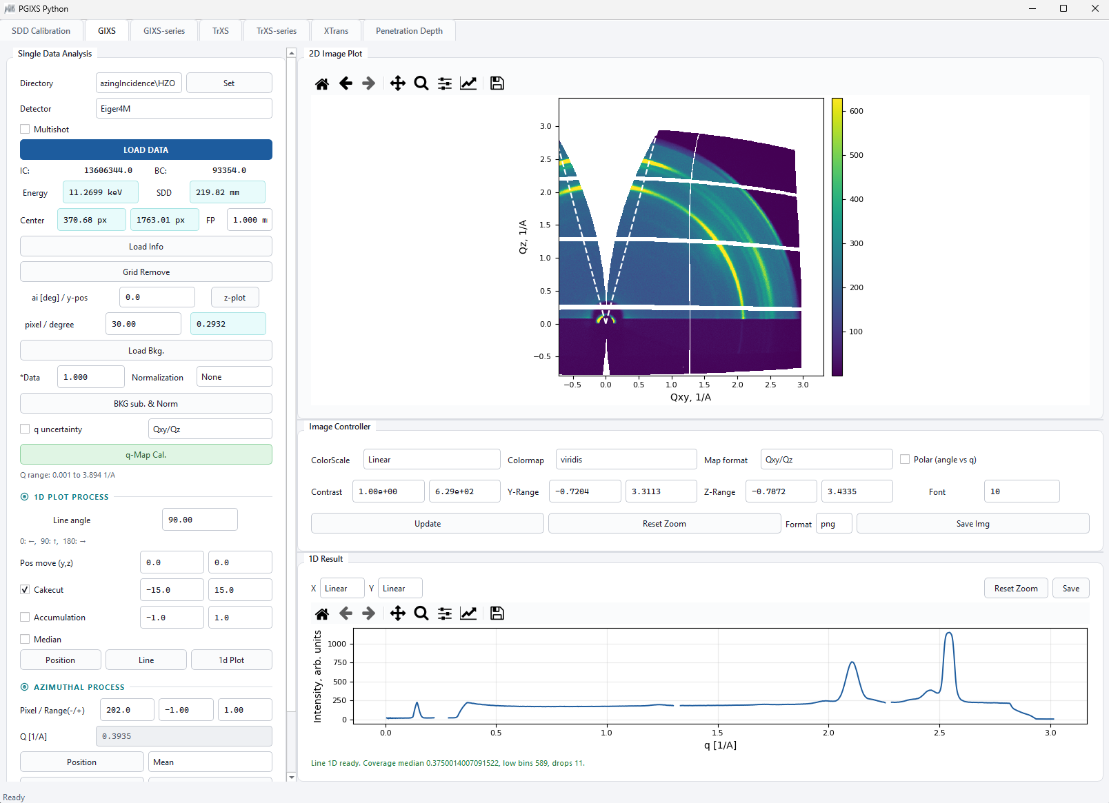
FIGURE 05: GIXS 탭 -- 실제 프레임 로드 후 탭 전체 화면
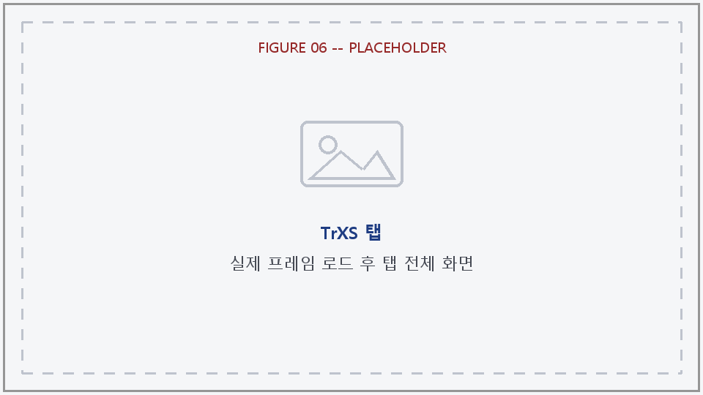
FIGURE 06: TrXS 탭 -- 실제 프레임 로드 후 탭 전체 화면

3.1 왼쪽 패널 — 공통 섹션
Directory / Set
- Directory 입력창 + Set 버튼 — LOAD DATA/Load Info/Load Bkg.가 여기서 시작.
Detector
- Detector 콤보 (모드별 목록은 위 표 참고).
- Multishot 체크박스 — 켜면 같은 시리즈(파일명 뒤 _NNNN 인덱스를 뗀 나머지가 같은 파일들)를 모두 평균해서 하나로 불러온다. LOAD DATA와 Load Bkg. 둘 다에 적용됨.
LOAD DATA
- LOAD DATA 버튼 (강조 버튼) — 파일을 선택해 불러온다(Multishot이면 백그라운드에서 평균 처리, 진행률 다이얼로그 표시). 불러오면 IC/BC 카운터가 채워지고, q-Map/Grid-Remove의 "완료" 표시가 초기화되며, Q range/Azimuthal Q 라벨이 리셋되고, Circular mask 상태(TrXS)가 지워지고, Map format이 Pixel로 리셋되고, 이전에 그려둔 오버레이가 지워진다.
- IC: / BC: — 불러온 파일의 ion-chamber / beam-counter 값 표시.
캘리브레이션 입력값
- Energy (keV) / SDD (mm) 한 줄, Center [y, z] (px) — GIXS는 여기에 FP(Footprint, mm)도 같은 줄에 추가로 있다.
- Load Info 버튼 — SDD Calibration 탭에서 저장한 JSON 파일을 불러와 위 필드들(+GIXS는 입사각까지)을 채운다. 이후 픽셀 축 표시가 "빔 중심 기준"으로 바뀐다.
- Grid Remove 버튼 — 검출기별 그리드 라인 보정을 적용한다 (Eiger4M 기준 픽셀 인덱스로 보정).
입사각(Incidence Angle) 캘리브레이션 — GIXS만
- ai [deg] / y-pos 줄 — y-pos(빔에서 몇 픽셀 떨어진 column인지) + z-plot 버튼(그 column의 세로 방향 강도 프로파일을 1D Result에 그림 — specular 피크를 눈으로 찾기 위함).
- pixel / degree 줄 — 입사각을 픽셀 오프셋과 각도(deg) 양쪽으로 표시. 한쪽을 바꾸면 다른 쪽도 자동 계산되어 갱신된다 (atan((pixel*pixel_mm)/SDD)/2 관계).
Background / Normalization
- Load Bkg. 버튼 — 백그라운드 프레임을 불러온다(Multishot 옵션 반영).
- \*Data / Normalization 줄 — plus_data(배경에 곱해줄 배율) + Normalization 콤보(None/IC/BC).
- BKG sub. && Norm 버튼 — 먼저 미리보기(preview)를 계산해서 2D Image Plot에 바로 보여주고, "Preview computed. Keep this background-subtracted/normalized result?" 확인창이 뜬다. No를 누르면 원래(변경 안 된) 이미지로 되돌아가고, Yes를 누르면 확정되어 Contrast가 자동 재설정되고 Map format이 Pixel로 리셋되며, q-Map Cal.을 다시 실행해야 한다는 표시가 뜬다(보정된 데이터가 정규화 이전 값으로 계산돼 있어서 그대로 두면 최신 값을 안 씀).
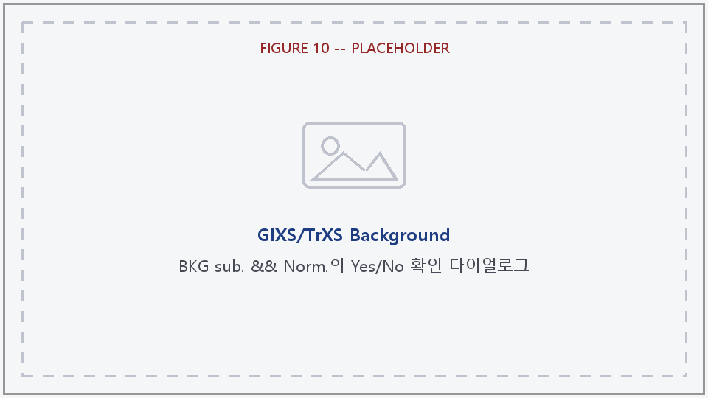
FIGURE 10: GIXS/TrXS Background -- BKG sub. && Norm.의 Yes/No 확인 다이얼로그
Map format / q-Map Cal.
- Map format 콤보(모드별 옵션은 위 표 참고). GIXS에는 "q uncertainty" 체크박스도 같은 줄에 있다 — 켠 상태로 FP(Footprint, mm)가 0보다 크게 설정돼 있으면, footprint를 SDD의 ±FP/2 불확실성으로 취급해서(시료 위 조사 영역이 넓을수록 검출기까지의 실효 경로 길이가 퍼진다는 원리) q 좌표 자체의 불확실성(q_std)을 계산한다. 표준편차는 range / sqrt(12)(균일분포 공식)로 계산한다 — 일반적인 GIXS 조건(수백 nm 이하 시료 두께, ~60um 수직 빔 크기)에서는 footprint 조사 분포가 각도와 무관하게 거의 균일(uniform)하기 때문이다. footprint 하나만 반영한 근사 지표이며(빔 발산각·에너지 대역폭 등은 미포함), 데이터(카운트) 통계와는 무관한 순수 기하학적 값이라는 점에 유의한다.
- q-Map Cal. 버튼 — Energy/SDD/Center/(GIXS는 입사각·Footprint까지) 기준으로 pixel→Q 변환을 계산한다. 완료되면 Q range: … to … 1/A 라벨이 갱신되고, Map format 전환과 Polar 뷰가 가능해진다. "q uncertainty"가 켜져 있으면 q_std도 함께 계산된다.
- q-Map Cal.이 적용하는 detector correction — Q 변환과 동시에, 원본 세기(raw intensity)를 다음 두 보정 인자로 나눠서 corrected_data를 만든다(2D Image Plot과 이후의 모든 1D 컷은 이 보정된 데이터를 사용한다):
  - Solid angle 보정 — 픽셀마다 빔 중심에서 보는 입체각(solid angle)이 달라서(중심에서 멀수록·기울어질수록 작아짐) 생기는 세기 편차를 보정한다(최댓값 1로 정규화).
  - Polarization 보정 — 방사광은 수평 편광이라고 가정하고(수평 편광 비율 100%), 산란 방향에 따른 편광 인자를 보정한다.
  - 이 두 인자를 곱한 것이 총 보정 인자이며, 보정된 세기 = 원본 세기 / (solid angle × polarization)으로 계산한다.
  - 참고: 캡톤(Kapton) 창 투과율·실리콘(Eiger4M) 센서 흡수 보정 함수도 코드베이스에 존재하지만, 이 q-Map Cal.(단일 프레임 GIXS/TrXS, 그리고 GIXS-series의 일반 q-Cal)에는 적용되지 않는다 — GIXS-series의 "Change ai"(입사각을 프레임마다 바꿔가며 스캔하는 모드) q-Cal에서만 함께 적용된다. 공기 흡수(air absorption) 보정은 이 포팅에 구현돼 있지 않다.

3.2 왼쪽 패널 — TrXS 전용: Circular Process
TrXS의 대표적인 1D 처리 방식이다 (GIXS에는 없는 섹션).
- Ang. Avg (min/max) — 평균낼 각도 범위(기본 0°~360°). 값을 바꾸면 2D 이미지 위에 섹터 경계선이 실시간으로 그려진다.
- Min coverage — 이 값보다 커버리지(유효 픽셀 비율)가 낮은 q-bin은 NaN 처리한다 (기본 0.80).
- Median / Std 체크박스 — 평균 대신 중앙값 사용 / 표준편차도 함께 계산. Std를 켜고 Plot (Circular Average)을 실행하면, 1D Result에 계산된 표준편차가 Y축(intensity) error bar로 표시된다(각도 범위와 무관하게 Std 체크 여부로만 결정됨).
- Draw Mask 버튼 — 별도의 큰 다이얼로그 창이 열리고, 2D 이미지 위에 폴리곤을 클릭으로 그린다(더블클릭 또는 시작점 재클릭으로 닫힘). 폴리곤 안쪽은 Circular Average 계산에서 제외된다. Map format이 Pixel이어야 사용 가능.
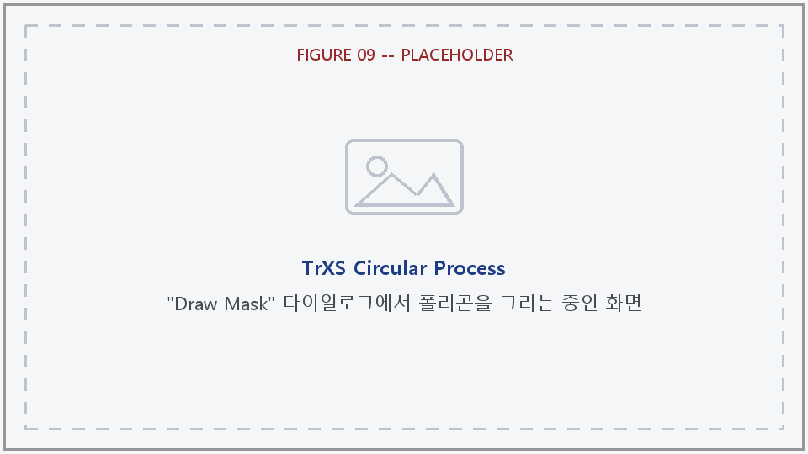
FIGURE 09: TrXS Circular Process -- "Draw Mask" 다이얼로그에서 폴리곤을 그리는 중인 화면
- Clear Mask 버튼 — 마스크 해제.
- Plot (Circular Average) 버튼 — 지정한 각도 범위(+마스크)로 q-binned 평균을 계산해 1D Result에 그린다.

3.3 왼쪽 패널 — 1D Plot Process (공통, 옵션 차이 있음)
- Line angle — 기본 90°. 도움말: "0: ←, 90: ↑, 180: →".
- Pos move (y,z) — GIXS만 있음. 컷 라인을 빔 중심에서 얼마나 offset할지. angle이 0/180°일 때는 z만, 90°일 때는 y만 움직이고, 그 외 각도에서는 무시된다(Cakecut에는 영향 없음). TrXS는 항상 빔 중심을 지나므로 이 필드 자체가 없다.
- Cakecut 체크박스(GIXS만) + minus/plus 각도 범위 — 기준 각도를 중심으로 한 각도 쐐기(wedge) 컷.
- Accumulation 체크박스(GIXS만) + minus/plus — 컷 라인에 수직인 픽셀 밴드 평균. 각도가 0/90/180일 때만 사용 가능. Cakecut과 동시에 켤 수 없다(하나 켜면 다른 하나는 자동으로 꺼짐).
- Median 체크박스 — 공통.
- Position / Line / 1d Plot 버튼 — Position은 2D 이미지를 클릭해 Line angle을 설정하는 모드를 켠다. Line은 실제 컷을 실행하지 않고 현재 설정된 라인/쐐기/밴드 오버레이만 그린다. 1d Plot이 실제로 컷을 계산(console_line_1d)해서 q vs. intensity를 1D Result에 그린다.
- q uncertainty와 함께 쓰면 (GIXS, Map format이 Pixel일 때만): q-Map Cal.에서 계산해둔 q_std가 같은 컷 위치를 따라 함께 샘플링되어, 1D Result에 X축(Q) error bar로 표시되고, Save로 저장하면 q_standard_deviation 컬럼으로 함께 저장된다. Cakecut을 동시에 켜면 q_std는 계산되지 않는다 — 쐐기(wedge) 하나에 걸친 여러 방향의 q 불확실성을 단순 평균하는 건 물리적으로 의미가 없어서, MATLAB 원본(경고만 띄우고 계속 진행)과 달리 이 포팅에서는 아예 계산을 건너뛰고 상태 메시지로만 알려준다.
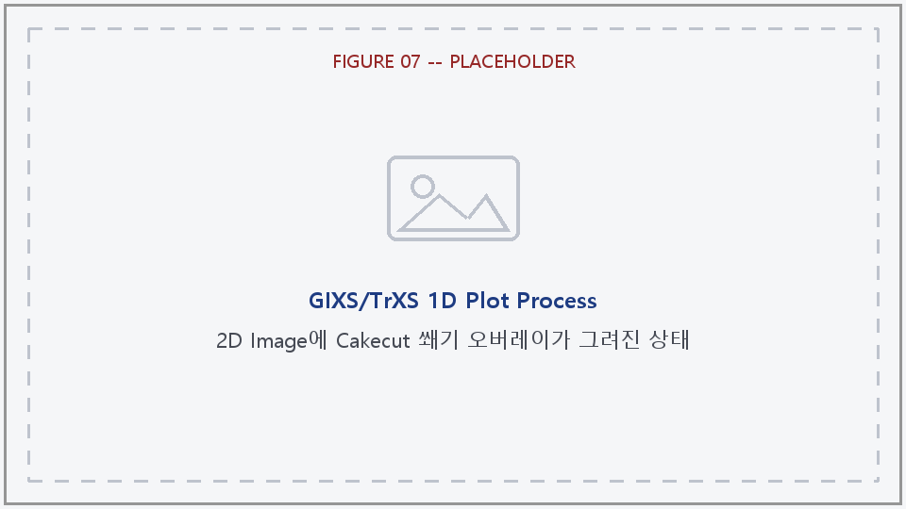
FIGURE 07: GIXS/TrXS 1D Plot Process -- 2D Image에 Cakecut 쐐기 오버레이가 그려진 상태

3.4 왼쪽 패널 — Azimuthal Process (공통)
- Pixel / Range(-/+) — 빔 중심에서 이 픽셀 반경 ± Range만큼의 링(밴드)을 지정.
- Q [1/A] — 현재 Azimuthal pixel 반경에 해당하는 Q값을 자동으로 표시(읽기 전용).
- Position 버튼 + Mean/Median 콤보 — Position은 클릭한 지점의 빔 중심까지 거리로 반경을 설정. Mean/Median은 각도별 평균 방식 선택.
- Draw 버튼 — pixel±range 두 원을 2D 이미지에 그린다(Qxy/Qz 표시 모드면 Q 반경으로 자동 환산해서 그림).
- Plot 버튼 — 각도별로 binning한 intensity를 계산해서 angle [deg] vs. intensity를 1D Result에 그린다. GIXS는 0~180°만 스윕(grazing incidence 특성상 수평선 위쪽만 산란), TrXS는 0~360° 전체를 스윕한다.
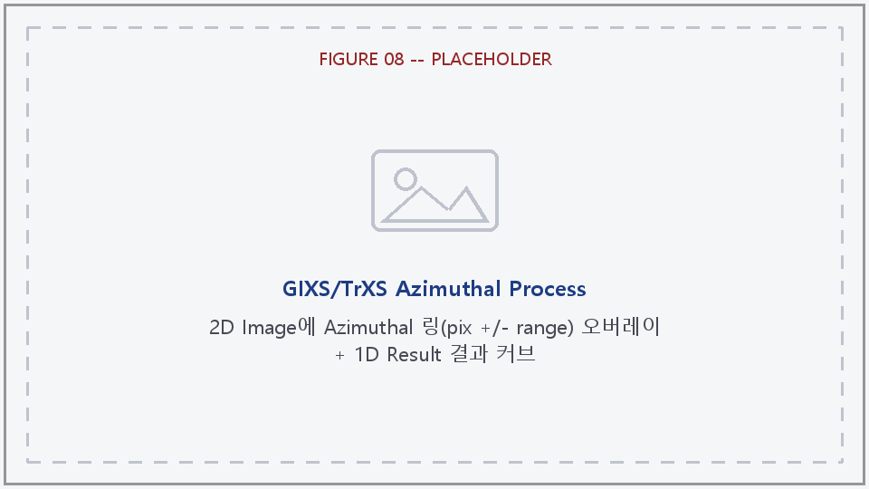
FIGURE 08: GIXS/TrXS Azimuthal Process -- 2D Image에 Azimuthal 링(pix +/- range) 오버레이 + 1D Result 결과 커브

3.5 오른쪽 패널
2D Image Plot
- ColorScale(Linear/Log), Colormap, Map format(Pixel/Qxy/Qz/Qy/Qz 또는 Pixel/Qy/Qz), Polar (angle vs q) 체크박스(Qxy/Qz 또는 Qy/Qz 플롯을 극좌표(각도 vs |Q|)로 바꿔 보기 — q-Map Cal.을 해야 활성화됨).
- Contrast(cmin/cmax, 과학적 표기법), Y-Range, Z-Range, Font(축 폰트 크기) — 전부 즉시 반영.
- Update 버튼 — Y-Range/Z-Range를 전체 범위로 리셋(다른 설정은 그대로 유지). 화면에 그려져 있던 Position/Draw 오버레이도 함께 지워지고 Position 모드도 해제된다.
- Reset Zoom 버튼 — 확대/축소를 마지막 렌더링 범위로 리셋.
- Format 콤보(png/jpg/pdf/svg) + Save Img 버튼 — _2Dinfo.h5(2D 데이터+q맵+캘리브레이션) 저장과 함께, 현재 화면을 선택한 형식의 이미지 파일로도 저장.
1D Result
- X/Y 축 스케일 콤보(Linear/Log).
- Reset Zoom 버튼.
- Save 버튼 — 현재 1D 커브를 CSV로 저장하고, 같은 이름의 PNG도 함께 저장.
- 아래에 커버리지 진단 등의 상태 텍스트가 표시된다 (예: "Line 1D ready. Coverage median …, low bins …, drops …").
참고: 단일 프레임 GIXS/TrXS 탭에는 별도의 "ROI" 섹션이나 "Play"(프레임 재생) 버튼이 없다. 이 두 기능은 아래 4장/5장의 GIXS-series/TrXS-series 탭에만 있다.

3.6 작업 순서 정리
- (선택) Directory 설정 → LOAD DATA (Multishot 옵션 선택 가능).
- Load Info로 SDD Calibration에서 저장한 캘리브레이션 불러오기.
- (선택) Grid Remove.
- GIXS만: z-plot으로 입사각 피크를 찾아 pixel/degree 값 확정.
- (선택) Load Bkg. → \*Data/Normalization 설정 → BKG sub. && Norm (미리보기 후 Yes/No로 확정/취소).
- q-Map Cal. (Load Info를 먼저 해야 실행 가능) — pixel→Q 변환 계산.
- TrXS만: Circular Process에서 각도 범위/Min coverage/Median·Std/필요시 Draw Mask 설정 후 Plot (Circular Average).
- 1D Plot Process에서 Line angle(+GIXS는 Cakecut/Accumulation/Pos move) 설정, 필요시 Position/Line으로 미리보기, 1d Plot으로 실행.
- Azimuthal Process에서 Pixel/Range 설정, 필요시 Position/Draw, Plot으로 실행.
- Image Controller/1D Result 컨트롤로 결과를 확인하고, Save Img/Save로 저장.

4. GIXS-series 탭
GIXS의 시리즈(여러 프레임을 한 번에) 버전이다. 시간/온도/각도 스캔 시리즈를 통째로
불러와서 프레임마다 같은 처리를 반복하고, 결과를 시리즈 곡선(matrix)으로 보여준다.
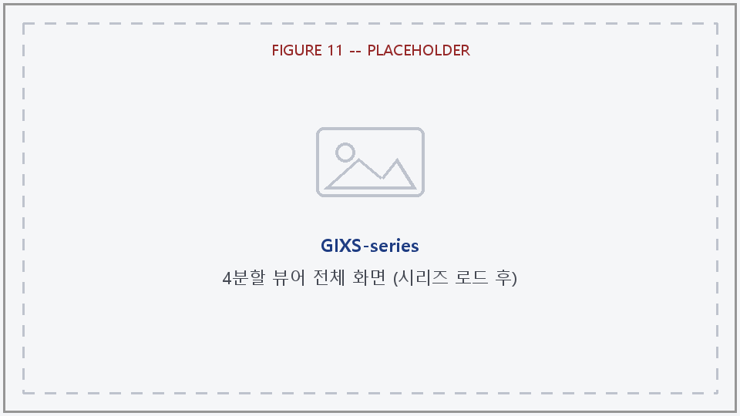
FIGURE 11: GIXS-series -- 4분할 뷰어 전체 화면 (시리즈 로드 후)

4.1 왼쪽 패널 — Serial Data Parameters / Load
- Directory + Set 버튼.
- Detector 콤보 (Eiger4M, MarCCD, MX170HS, PI-CCD).
- Insitu 콤보 — Time / Temperature / Angle / LowTemp.. 이 선택에 따라 나중에 X-Axis/Auto 섹션의 Sub-mode 콤보 항목이 바뀐다 (예: Temperature 선택 시 Temperature1/2/3 + Time).
- LOAD DATA 버튼 — 시리즈의 프레임 하나(.h5)를 선택하는 파일 다이얼로그가 열린다.
- Filename 입력창(파일명 접두어, 기본값 "ABCD") + Set / Table 버튼 — 같은 접두어를 가진 파일들을 전부 찾아서 "File List (Series)" 다이얼로그(체크박스 목록, Select All/Deselect All/Import/Cancel)를 연다. Import를 누르면 체크된 파일들을 전부 시리즈로 불러온다(진행률 다이얼로그 표시).
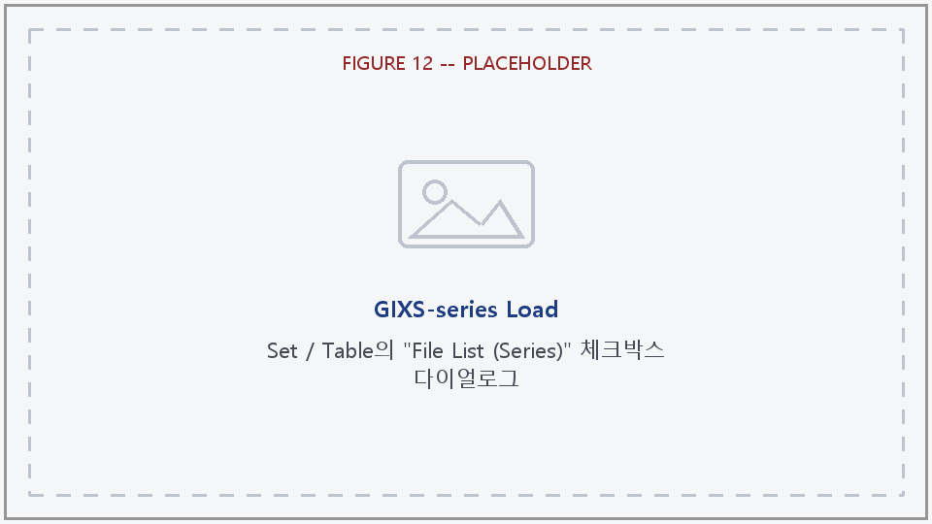
FIGURE 12: GIXS-series Load -- Set / Table의 "File List (Series)" 체크박스 다이얼로그
- # of Files: 0 라벨, Parallel loading 체크박스 (여러 파일을 스레드로 동시에 불러오기).
- Load Info 버튼 — 캘리브레이션 JSON을 불러오고, 2D 이미지 표시를 빔 중심 기준으로 재조정.
- Grid Rmv 버튼 — 시리즈 전체에 그리드 보정 적용.

4.2 Incidence Angle Calibration
- y-pos + Z-Plot 버튼 — 지정한 y-position에서 세로 방향 프로파일을 1D Plot Viewer에 그린다. 그 커브를 클릭하면 아래 pix가 설정된다.
- pix / ai deg — 서로 자동 연동되는 픽셀↔각도 필드.
- Change ai 체크박스 + step 필드 — 켜면 프레임마다 입사각이 고정된 step만큼씩 증가하는 것으로 처리한다(각도 스캔 시리즈용). 이 경우 q-Map도 프레임별로 따로 계산된다.
- q-Cal. 버튼 — 시리즈 전체의 Q-map을 계산한다(백그라운드 스레드 + 진행률 다이얼로그 "q-Cal"). Change ai가 꺼져 있으면 시리즈 전체가 공유하는 Q-map 하나만 계산하고, 켜져 있으면 프레임마다 따로 계산한다(더 오래 걸림).

4.3 1D Plot Process
- 1D Ang + Position 버튼 — 각도 지정, 2D 이미지 클릭으로도 설정 가능.
- Accum minus/plus + Accum On 체크박스, Cakecut minus/plus + Cakecut On 체크박스 — 서로 배타적.
- z-pos mv / y-pos mv — 컷 위치를 빔 중심에서 얼마나 offset할지.
- 위 항목을 바꾸면(q-Cal 이후) 2D 이미지 위에 해당 오버레이가 실시간으로 그려진다(1D 또는 Azimuthal 중 하나만 항상 표시됨).
- Exec Cut 버튼 + Normalize 콤보(None/IC/BC) — 시리즈 전체에 대해 백그라운드로 컷을 실행(진행률 다이얼로그 "Exec Cut")하고 1D Plot Viewer를 그린다.
- Parallel 체크박스 — 프레임별 컷 계산을 여러 스레드로 동시에 처리.

4.4 Azimuthal Process
- pix + Position 버튼, Range (-/+) + Draw 버튼, Mean/Median 콤보 — 단일 프레임 콘솔과 동일한 개념.
- Reflect missing wedge (Qxy/Qz) 체크박스 — 켜면 각 프레임을 실제로 Qxy/Qz 그리드로 리그리딩한 뒤 컷을 계산해서, Qxy≈0 부근의 실제 커버리지 공백(missing wedge)이 커브에 끊김으로 반영된다. 기본은 꺼짐(빠른 pixel-space 컷, 공백 미반영) — 리그리딩은 더 느리고 "Change ai"가 아닌 일반 q-Cal이 필요하다.
- Exec Azi 버튼 + Normalize 콤보 — 시리즈 전체 azimuthal 프로파일을 백그라운드로 계산(진행률 다이얼로그 "Exec Azi").

4.5 Region of Interest
- N. ROI 콤보(1~5) + Draw ROI 버튼 — 별도 창이 열리고, ROI 개수만큼 사각형을 순서대로 드래그해서 그린다(빨강/초록/파랑/주황/보라 순으로 색이 자동 배정됨). 그리면 프레임별 ROI 합계가 계산되고, 2D 이미지 위에도 같은 색 사각형이 표시된다.
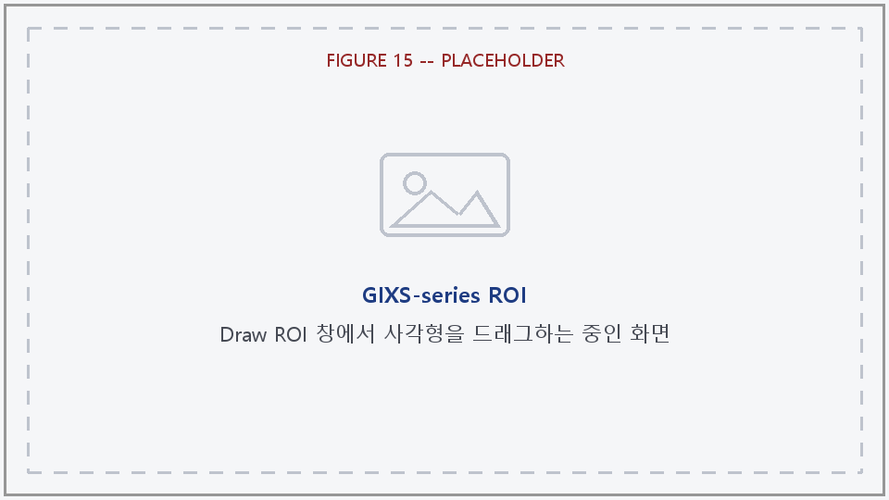
FIGURE 15: GIXS-series ROI -- Draw ROI 창에서 사각형을 드래그하는 중인 화면
- Normalize 콤보(None/IC/BC) — Series Integration Viewer의 ROI 곡선에 적용.

4.6 X-Axis / Auto
- Sub-mode 콤보(Insitu 선택에 따라 항목이 바뀜) + Order 체크박스(X축 값 기준 정렬).
- Set X-Axis 버튼 — 시리즈의 실험 X축(시간/온도/각도/프레임 번호)을 계산해서 확정한다.
- Auto Refresh (Find New) 버튼 — 로드 디렉토리를 다시 스캔해서 아직 안 불러온 새 파일을 찾아 불러오고(백그라운드, 진행률 다이얼로그 "Auto Refresh"), 마지막으로 실행했던 처리(1D 컷 / Azimuthal / ROI)에 이어붙인다.

4.7 Save
- Save 1D — 1D Plot Viewer의 현재 정규화된 데이터 + PNG 저장.
- Save Azi — Azimuthal Plot Viewer 저장.
- Save Integ. — Series Integration Viewer 저장.
- Save X-Axis — 계산된 시리즈 X축 값만 저장.

4.8 오른쪽 패널 — 4분할 뷰어
- 2D Image Plot Viewer (좌상단) — 불러온 전체 프레임의 평균("Average of N frame(s)"). Scale/Colormap, Contrast(0/0이면 자동), Play 버튼(프레임별로 하나씩 훑어보는 "Frame Viewer (Play)" 창이 열림 — 슬라이더로 프레임 넘기며 확인, 열 때의 Contrast/Colormap/Scale이 고정됨).
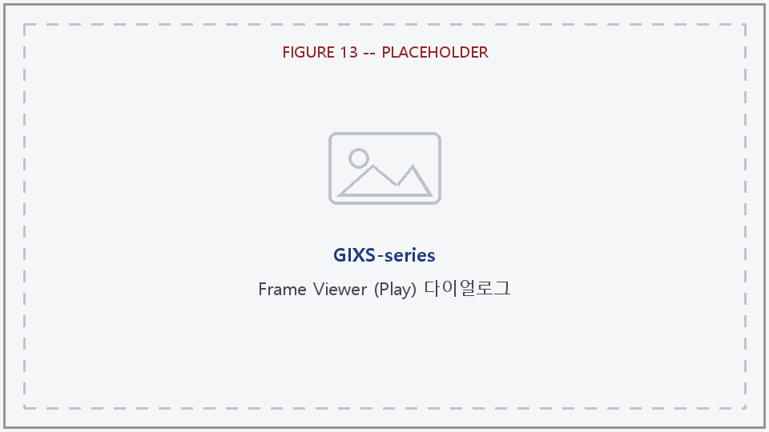
FIGURE 13: GIXS-series -- Frame Viewer (Play) 다이얼로그
- 1D Plot Viewer (우상단) — 프레임마다의 1D 컷 커브를 전부 겹쳐서, 시리즈 X축 값 기준 색상(colorbar)으로 표시. Scale(Linear/Logy/Logxy), Colormap, Heatmap 버튼(Q vs. X축 히트맵 창).
- Azimuthal Plot Viewer (좌하단) — 프레임별 azimuthal 프로파일을 같은 방식으로 표시. Colormap, Heatmap 버튼(Angle vs. X축 히트맵 창).
- Series Integration Viewer (우하단) — 프레임마다 적분값 하나를 X축에 대해 표시. ROI를 마지막으로 실행했으면 ROI별 곡선(색 매칭), 아니면 1D/Azimuthal 커브의 적분값. Scale, Re-Plot Series 버튼.
Heatmap 다이얼로그 (1D/Azimuthal 공통 구조): Plot Type(Heatmap/Surf/Waterfall), Colormap, X/Y/Z Scale, Curtain Color(Intensity/Frame Index, Waterfall 전용), X Range/Y Range/Contrast, Save Image 버튼. 열었을 때 데이터를 스냅샷하며, 이후 Exec Cut/Exec Azi를 다시 돌려도 실시간으로 갱신되지 않는다.
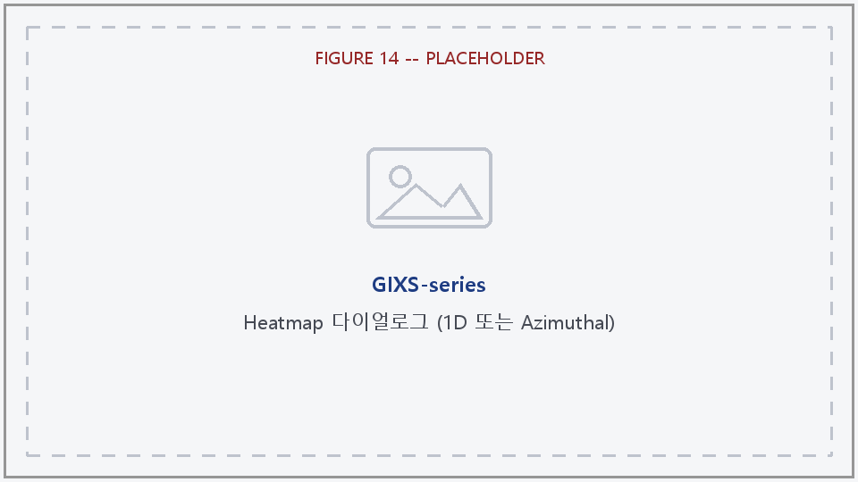
FIGURE 14: GIXS-series -- Heatmap 다이얼로그 (1D 또는 Azimuthal)

5. TrXS-series 탭
TrXS의 시리즈 버전. 구조는 GIXS-series와 비슷하지만 normal-incidence transmission
기하구조에 맞게 조정돼 있다.
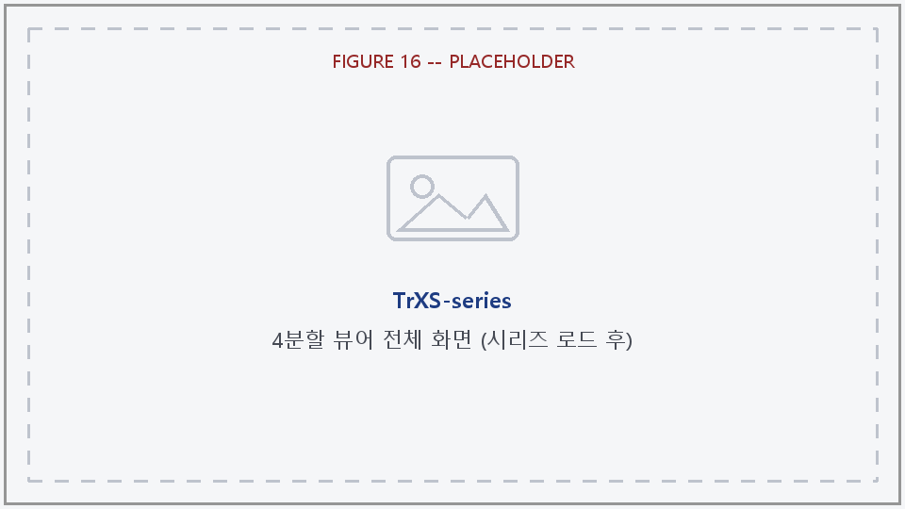
FIGURE 16: TrXS-series -- 4분할 뷰어 전체 화면 (시리즈 로드 후)

5.1 왼쪽 패널 — Serial Data Parameters (TrXS) / Load
- Directory + Set, Detector(Eiger4M/MarCCD/MX170HS/PI_CCD), Exp.Mode(Time/Temperature만 — 각도 스캔 개념이 없음).
- LOAD DATA 버튼 — GIXS-series와 달리, 새 시리즈를 불러와도 이미 불러온 Background는 그대로 유지된다.
- Filename + Set / Table 버튼 — 동일한 체크박스 파일 목록 다이얼로그.
- # of Files: 0, Parallel 체크박스.
- Background 버튼 — 배경 프레임 하나를 선택하면, 같은 시리즈 접두어를 가진 파일들을 전부 평균해서 배경 프레임으로 만들고, 본 스택과 같은 검출기 보정을 적용한다.
- Subtraction 체크박스 — 켜면 매 프레임 커브에서 배경의 커브를 실시간으로 빼서 보여준다(다시 계산할 필요 없이 즉시 반영).
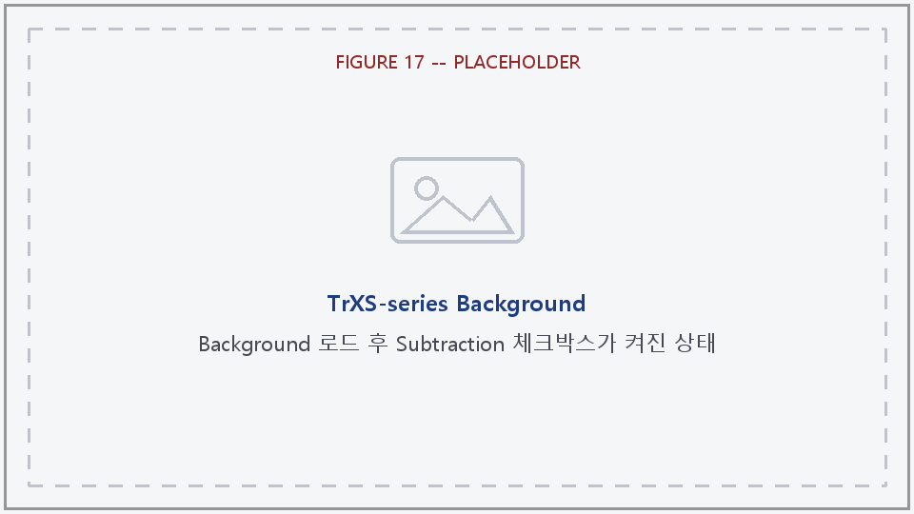
FIGURE 17: TrXS-series Background -- Background 로드 후 Subtraction 체크박스가 켜진 상태
- Load Info, Grid Rmv — GIXS-series와 동일한 개념.
- q-Cal. 버튼 — GIXS-series와 달리 입사각 캘리브레이션 자체가 없다 (TrXS는 normal-incidence transmission이라 필요 없음).

5.2 Circular Process (TrXS-series의 대표 1D 처리 — GIXS-series에는 없음)
- Ang. Avg (min/max) — 평균 각도 범위. 값을 바꾸면 2D 이미지에 섹터 경계가 실시간으로 그려진다.
- Min coverage, Median / Std 체크박스.
- Draw Mask 버튼 — 큰 별도 창("Draw Circular Average Mask")에서 폴리곤을 클릭으로 그려 제외 영역을 지정.
- Clear Mask 버튼, Mask: none 상태 라벨.
- Exec. 버튼 — 시리즈 전체에 Circular Average를 백그라운드로 실행(진행률 다이얼로그 "Circular Exec").

5.3 1D Line Ang
- Line Ang + Position 버튼 — GIXS-series의 1D Ang과 같은 개념. 단, Cakecut/Accumulation/Pos move는 없다(TrXS는 항상 빔 중심을 지나는 단순 각도 컷만 지원).
- Line 버튼 — 실행 없이 오버레이만 다시 그림.
- Exec. 버튼 — 백그라운드로 실행(진행률 다이얼로그 "Line Exec").

5.4 1D Output (Circular + Line 공용)
- Normalize (1D) 콤보(None/IC/BC) + Plot 버튼 — Circular Average와 1D Line Ang 둘 중 마지막으로 실행한 결과에 적용되며, 1D Wave Vector Plot / Save 1D도 이 설정 하나를 공유한다.

5.5 Azimuthal Process
- pix + Point Find 버튼(GIXS-series의 "Position"과 같은 기능, 이름만 다름), Range (-/+) + Draw 버튼, Mean/Median 콤보.
- Exec. 버튼 + Normalize 콤보 — TrXS-series의 Azimuthal Process에는 "Reflect missing wedge" 체크박스가 없다 (GIXS-series에만 있음).

5.6 Region of Interest
- N. ROI(1~5) + Draw ROI 버튼 — GIXS-series와 동일하게 별도 창에서 사각형을 드래그해서 그린다.

5.7 Options (GIXS-series의 "X-Axis / Auto"에 해당)
- Tmode 콤보 — Temperature1 / Temperature2 / Time (고정 목록).
- Temp.Sort 체크박스.
- 별도의 "Set X-Axis" 버튼은 없다 — Tmode나 Temp.Sort를 바꾸면 이미 데이터가 있는 1D/Azimuthal 플롯이 즉시 다시 그려진다(그때그때 X축을 계산).
- Auto Refresh (Find New) 버튼 — GIXS-series와 동일한 개념(새 파일 탐색 → 불러오기/처리 → 마지막 처리에 이어붙임).

5.8 Save
- Save 1D — Circular Exec에서 Std를 체크했으면, 프레임별 데이터와 std 컬럼이 한 파일 안에 번갈아(interleave) 저장된다 (Q, frame1, frame1_STD, frame2, frame2_STD, …).
- Save Azi, Save Integ. + Save X-Axis.

5.9 오른쪽 패널 — 4분할 뷰어
- 2D Image Plot (좌상단) — GIXS-series와 같은 Scale/Colormap/Contrast/Play 구성. 오버레이는 Circular 섹터 / Line Ang 라인 / Azimuthal 링 중 마지막 것 + ROI 박스.
- 1D Wave Vector Plot (우상단) — Circular/Line 중 마지막 실행 결과, Subtraction이 켜져 있으면 실시간 반영. Scale, Colormap, Q Min-Max 범위, Heatmap 버튼.
- Azimuthal Stack Plot (좌하단) — Scale, Colormap, Deg Min-Max(기본 0~360°, GIXS-series의 반원 기본값과 다름), Heatmap 버튼.
- Integration & ROI Plot (우하단) — Scale, Re-Plot Series 버튼.
Play/Heatmap 다이얼로그의 컨트롤 구성은 GIXS-series와 동일하다.

6. XTrans 탭
검출기 이미지를 불러오지 않는 독립 계산기. 화학식과 밀도를 입력하면 광자 에너지
범위에 걸쳐 투과율/임계각/SLD를 계산한다. MATLAB 버전의 XTrans_GUI.m과 동일한 워크플로우를 따르며, 내부적으로
CXRO/Henke 산란인자 테이블 기반의 refrac() 함수를 사용한다.

6.1 입력
- Chem. Formula — 화학식 문자열(예: C8H8, SiO2). 대소문자 구분, 괄호/수화물 표기는 지원 안 함.
- Density, g/cm3 — 밀도 (기본 1.05).
- Thickness, um — 시료 두께 (기본 100.0) — Transmittance 모드에서만 사용됨.
- Energy Min / Max — 광자 에너지 스윕 범위 (keV, 0.03~30 범위 내, 기본 8.5~15.0).
- # of points — 스윕 포인트 개수 (기본 50).
- Mode 콤보 — Transmittance / Critical Angle / SLD (Real) / SLD (Imag).
- RUN CALCULATION 버튼 — 선택한 물리량을 에너지 스윕 전체에 대해 계산해서 그린다.

6.2 결과
- Transmittance: exp(-두께mm / attenuation length mm) — 0~1 사이 값.
- Critical Angle: 전반사 임계각 (deg).
- SLD (Real) / SLD (Imag): 산란길이밀도 실수부/허수부 (×10⁻⁶ Å⁻²).
- 네 모드 모두 X축은 Photon Energy (keV)로 공통.
- 계산 후 상태줄에 분자량(g/mol)과 분자당 전자 수가 함께 표시된다.

6.3 저장
- Directory + Set 버튼.
- Data Table 버튼 — 계산된 모든 포인트를 표로 보여주는 창.
- Save Data 버튼 — {Mode}_{EnergyMin}_to_{EnergyMax}.dat 형식으로 저장.

6.4 플롯
- Result Plot — 계산된 값 vs. 에너지 커브.
- Controls — X Scale(linear/log), Y Scale(linear/log), Grid On 체크박스 — 모두 재계산 없이 즉시 반영.
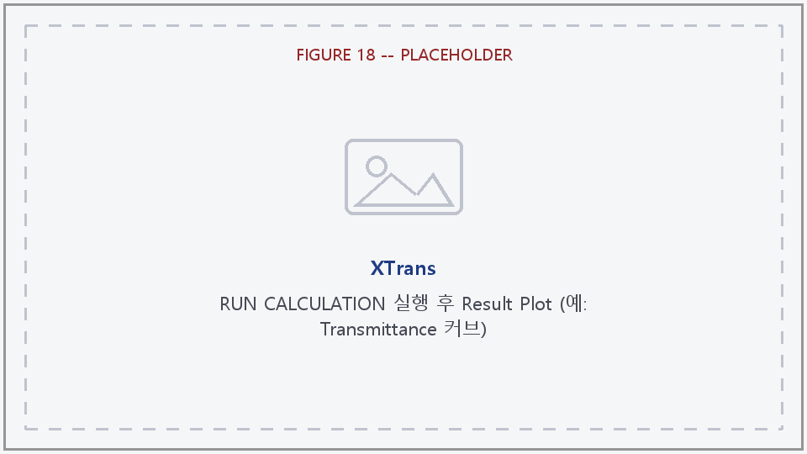
FIGURE 18: XTrans -- RUN CALCULATION 실행 후 Result Plot (예: Transmittance 커브)

7. Penetration Depth 탭
역시 독립 계산기. 고정된 광자 에너지에서 입사각(incidence angle) 범위에 따른
X-ray 침투 깊이를 계산한다. MATLAB 버전의 Penetration_GUI.m과 동일한 워크플로우를 따르며, XTrans와 마찬가지로
refrac()을 사용한다.

7.1 입력
- Chem. Formula (기본 Si), Density, g/cm3 (기본 2.329).
- Energy, keV — 고정된 단일 에너지 (스윕 아님, 기본 11.3).
- Angle Min / Max — 입사각 스윕 범위 (deg, 기본 0.0~1.0, 내부적으로 200 포인트로 샘플링).
- RUN CALCULATION 버튼.

7.2 정보 / 결과
계산 후 아래 라벨이 갱신된다.
- Delta: - — dispersion δ.
- Beta: - — absorption β.
- Critical Angle: - — 임계각 (deg).
- 상태줄에 사용된 파장(Å)도 표시된다.
침투 깊이는 다음 공식으로 계산된다 (θᵢ는 스윕 중인 입사각, θc는 임계각, 라디안 기준):
inner = sqrt((θi² - θc²)² + 4β²)
Lp[Å] = λ / [ (4π/√2) · sqrt(inner - (θi² - θc²)) ]
depth[nm] = Lp / 10

7.3 저장
- Directory + Set, Data Table 버튼(컬럼: Incidence_Angle_deg / Penetration_Depth_nm), Save Data 버튼 — PenetrationDepth_{AngleMin}_to_{AngleMax}.dat.

7.4 플롯
- Result Plot — Penetration Depth (nm) vs. Incidence Angle (deg), 임계각 위치에 빨간 세로 기준선이 함께 그려진다 (임계각 전후로 깊이가 어떻게 달라지는지 한눈에 보기 위함).
- Controls — Y Scale(linear/log) — X축(각도)은 항상 linear라 X Scale 콤보는 없다. Grid On 체크박스.
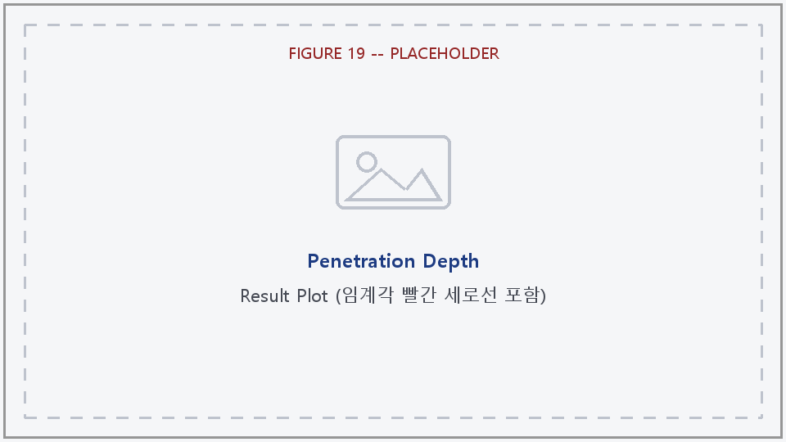
FIGURE 19: Penetration Depth -- Result Plot (임계각 빨간 세로선 포함)

8. 공통 개념 정리
용어 | 의미
q-Map Cal. / q-Cal | 검출기 픽셀 좌표를 Q-space(역격자 공간) 좌표로 변환하는 계산. GIXS는 입사각을 반영해서 Qxy/Qz를 계산하고, TrXS는 normal-incidence 기준으로 Qy/Qz를 계산한다. 동시에 solid angle × polarization 보정 인자로 세기를 나눠 corrected_data를 만든다(캡톤/실리콘 흡수 보정은 GIXS-series "Change ai" q-Cal에서만 추가로 적용된다).
q uncertainty (q_std) | GIXS 전용. Footprint(FP)를 SDD의 ±FP/2 불확실성으로 취급해 구한 q 좌표 자체의 근사 불확실성. 1D Plot Process의 X축 error bar와 저장 시 q_standard_deviation 컬럼으로 반영된다. Cakecut과는 함께 쓸 수 없다(계산 자체를 건너뜀). footprint 하나만 반영한 근사치이며, 데이터 통계(카운트 오차)와는 무관한 순수 기하학적 값이다.
Map format (Pixel / Qxy·Qy / Qz) | 2D 이미지를 픽셀 좌표로 볼지, Q-space 균일 그리드로 리그리딩해서 볼지 선택. Q-space 모드에서는 Line/Cake/Accumulation/Azimuthal 컷이 실제로 리그리딩된 이미지를 잘라서 pixel-space와 독립적인 결과를 낸다.
Grid Remove | Eiger4M 등 일부 검출기의 물리적 모듈 간격(그리드)을 보정하는 처리.
Background / Normalization | 배경 프레임을 빼고(subtraction), IC(ion chamber)/BC(beam counter) 값으로 정규화하는 처리.
Cakecut / Accumulation | (GIXS 1D 컷 전용) Cakecut은 기준 각도 주변의 각도 쐐기(wedge) 평균, Accumulation은 컷 라인에 수직인 픽셀 밴드 평균.
Circular Average | (TrXS 전용) 지정한 각도 범위에서 q-binned 평균 — TrXS의 기본 1D 처리 방식.
Azimuthal Process | 고정된 반경(pixel/Q)에서 각도별 강도 분포를 뽑는 처리. GIXS는 0~180°, TrXS는 0~360°를 스윕.
Coverage | 각 q-bin/angle-bin에 실제로 몇 %의 유효 픽셀이 있었는지 나타내는 진단값. 검출기 갭이나 마스크 때문에 커버리지가 낮은 구간은 커브에 끊김/딥으로 나타날 수 있다.
Missing wedge | Qxy≈0 부근에서, 균일 Q-grid로 리그리딩할 때 실제 픽셀 샘플링이 성기어져 생기는 커버리지 공백. GIXS-series Azimuthal Process의 "Reflect missing wedge" 옵션으로 반영할 수 있다.
ROI (Region of Interest) | 2D 이미지 위에 사각형을 그려서 그 영역의 합계를 프레임별로 추적하는 기능 (series 탭에만 있음).
Auto Refresh | 로드 디렉토리를 다시 스캔해서 새로 생긴 시리즈 파일을 찾아 불러오고, 마지막 처리에 이어붙이는 기능 (series 탭에만 있음).

9. 문제 해결
- q-Map Cal. / q-Cal이 안 눌러진다 → 먼저 Load Info로 캘리브레이션을 불러와야 한다. Load Info 없이는 q-Cal이 막혀 있다.
- BKG sub. && Norm.을 눌렀는데 이미지가 안 바뀐다 → q-Map Cal.을 이미 한 번 실행한 상태라면, 정규화 후에는 q-Map Cal.을 다시 눌러야 보정된 이미지가 최신 데이터로 갱신된다(안내 표시가 뜬다).
- Qxy/Qz 모드에서 클릭한 위치와 다른 곳에 라인/포지션이 잡힌다 → 최신 버전에서 수정된 문제다. 앱을 최신 릴리스로 업데이트했는지 확인한다.
- XTrans/Penetration Depth에서 "Element 'X' is NOT in the table list" 에러 → v0.1.1 이전 배포판에서 데이터 파일 누락으로 발생하던 문제로, 이후 버전에서 수정됐다. 최신 릴리스를 받아서 다시 실행한다.
- Azimuthal 커브가 예상과 다르게 매끈하다 (missing wedge가 안 보임) → GIXS-series라면 Azimuthal Process의 Reflect missing wedge (Qxy/Qz) 체크박스를 켜야 실제 커버리지 공백이 반영된다 (기본은 꺼짐).
- macOS에서 처음 실행 시 "확인되지 않은 개발자" 경고 → README의 macOS 안내(우클릭 → 열기, 또는 xattr -d com.apple.quarantine PGIXS.app)를 참고한다.
- 그 외 문제는 GitHub 리포지토리의 Issues에 재현 방법과 함께 남겨준다.

